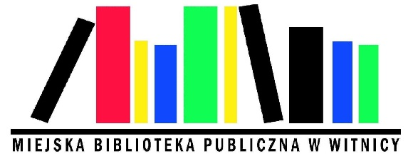

REGULAMIN KONKURSU PLASTYCZNEGO
„Jeż i jego hibernujący przyjaciele”

I. Organizatorzy:
Miejska Biblioteka Publiczna w Witnicy, ul. Kosynierów Mirosławskich 1, 66-460 Witnica
Nadleśnictwo Bogdaniec, ul. Leśna 17, 66-400 Bogdaniec
II. Cele konkursu:
- popularyzacja leśnej przyrody ze szczególnym uwzględnieniem hibernujących gatunków zwierząt,
- uwrażliwienie na piękno i potrzebę ochrony polskich lasów;
- rozwijanie zainteresowań przyrodniczych, wyobraźni oraz zdolności manualnych;
- zachęcenie do zdrowego trybu spędzania wolnego czasu na łonie natury;
- kształtowanie szacunku do lokalnej przyrody.
III. Adresaci konkursu:
- dzieci ze szkół podstawowych w zasięgu terytorialnym Nadleśnictwa Bogdaniec
oraz Miasta i Gminy Witnica.
IV. Formuła konkursu:
1. Konkurs rozstrzygnięty zostanie w 2 kategoriach:
a) klasy I-III szkoły podstawowej,
b) klasy IV-VI szkoły podstawowej,
2. Zasady wykonania prac:
- prace muszą być wykonane indywidualnie i muszą przedstawiać któreś z hibernujących w naszych lasach zwierząt,
- technika dowolna – mogą to być prace płaskie i przestrzenne,
- należy zrobić zdjęcie lub skan wykonanej pracy
3. Każda praca powinna zawierać następujące informacje zgodnie
z ZAŁĄCZNIKIEM NR 1:
a) imię i nazwisko autora, wiek
b) nazwę szkoły i klasę,
4. Zdjęcia/skany prac nadesłane bez wypełnionego i podpisanego przez rodzica lub
opiekuna prawnego ZAŁĄCZNIKA NR 1 lub zgody przesłanej drogą e-mailową nie będą mogły wziąć udziału w konkursie.
5. Jedna osoba może zgłosić jedną pracę.
6. Prace uczestniczące w konkursie oraz prawa autorskie przechodzą na własność
organizatora.
7. Osoby biorące udział w konkursie „Jeż i jego hibernujący przyjaciele” wyrażają zgodę na przetwarzanie przez organizatorów danych osobowych (umieszczenie
imiennych wyników na stronie internetowej organizatorów oraz na profilach
na portalu Facebook).

V. Termin nadsyłania prac:
- na prace czekamy do 22 listopada 2020 r.
- prace nadesłane po terminie nie będą brane pod uwagę.
- skan lub zdjęcie pracy wraz z wypełnionym Załącznikiem nr 1, należy wysłać pocztą
elektroniczną na adres: mbpwitnica@op.pl z dopiskiem w tytule
„Jeż i jego hibernujący przyjaciele”
- ogłoszenie wyników konkursu przewidziane jest na 30 listopada 2020 r.,
- wyniki konkursu zostaną rozesłane do szkół oraz zamieszczone na stronie
internetowej Miejskiej Biblioteki Publicznej w Witnicy i Nadleśnictwa Bogdaniec,
- laureaci zostaną poinformowani o terminie i sposobie wręczenia nagród,
VI. Ocena prac i nagrody:
1. Oceny prac dokona jury powołane przez organizatorów.
2. Przy ocenie prac komisja konkursowa będzie brała pod uwagę:
- pomysłowość wykonania pracy,
- innowacyjność zastosowanej techniki pracy,
- samodzielność wykonania,
- oryginalność i wyobraźnię w zakresie tematu.
3. Laureaci konkursu otrzymają dyplomy oraz atrakcyjne nagrody rzeczowe.
4. Przewiduje się przyznanie 3 nagród w poszczególnych kategoriach. Organizatorzy zastrzegają możliwość przyznania dodatkowych nagród.
5. Kontakt w sprawie konkursu:
Władysław Wróblewski (Miejska Biblioteka Publiczna w Witnicy), tel. 95 820 80 87
Aldona Bernacka (Nadleśnictwo Bogdaniec), tel. 95 728 43 50 wew.334 lub
733 303 751

Serdecznie zapraszamy do udziału w konkursie!

